|  |  |  |  |
| --- | --- | --- | --- |
| **Quadro de Revisão do Documento** | | | |
| # | Seção alterada e Descrição da Revisão | Data | Autor |
| 2 | SOI colocada em novas mudanças de formato e do texto | 23/09/2015 | Luiz Miguel |
|  |  |  |  |
|  |  |  |  |
|  |  |  |  |
|  |  |  |  |
|  |  |  |  |
|  |  |  |  |
|  |  |  |  |
|  |  |  |  |
|  |  |  |  |
|  |  |  |  |
|  |  |  |  |
|  |  |  |  |
|  |  |  |  |
|  |  |  |  |

|  |  |  |  |
| --- | --- | --- | --- |
| **EPP Exigido na analise de risco**  **Se voce não conseguir completar a operação como descrito nesta SOI – pare o trabalho imediatamente e informe o seu supervisor** | | | |
| **DOCUMENTAÇÃO NECESSÁRIA** | *R-FLK-RA-002* | **EQUIPAMENTO NECESSÁRIO** | *Chave de fenda*  *Chave de Catraca de ½”*  *Chave Soquete*  *Chave Allen*  *Prensa de Bancada*  *Martelo Plástico* |
| ***INSTALANDO OS ROLAMENTOS NO CONJUNTO DE ROLOS DE PRESSÃO*.** | | | |
| *Notas:* | *Os rolos podem ser instalados com o suporte fixo na máquina ou na bancada.* | | |
| **1** | *Verificar possíveis danos ( Trincas, ranhuras ) no rolamento a ser instalado.* | | |
| **2** | *Montar pistas dos rolamentos nos rolos de pressão com Ø menor voltado para dentro do rolo, esta montagem poderá ser feita usando prensa de bancada ou com martelo plástico.* | | |
| **3** | *Posicionar rolamento no transportador com o Ø menor voltado para cima.* | | |
| **4** | *Inserir o transportador com rolamento no rolo, pelo lado de maior diâmetro do rolo.* | | |
| **5** | *Inserir o 2º rolamento no transportador com o Ø menor voltado para dentro.* | | |
| **6** | *Inserir arruela de trava com a parte cônica voltada para fora.* | | |
| **7** | *Montar porca com cônico voltado para dentro, casando ângulo com a trava da arruela .* | | |
| **8** | *Iniciar aperto da porca, verificando o giro livre do rolo nos rolamentos, não permitindo porém o movimento dos rolamentos para cima e para baixo no transportador.* | | |
| **9** | *Fazer o travamento do conjunto, curvando aba da arruela trava para dentro do rasgo da porca.* | | |
| **10** | *Iniciar a montagem do conjunto do rolo de pressão no suporte, posicionando o lado do rolo de maior diâmetro para o lado do suporte com rebaixo para encaixe da cabeça do eixo.* | | |
| **11** | *Alinhar furação do suporte com furo do conjunto do rolo de pressão e inserir eixo, posicionando espaçadores de ambos os lados dos rolos.* | | |
| **12** | *Alinhar furação na cabeça do eixo com a furação no suporte e inserir parafuso.* | | |
| **13** | *Apertar firmemente parafuso usando chave tipo Allen para fixação do eixo ao suporte.* | | |

Porca

Rolamento

Rolo

Rolo de Pressão

Transportador

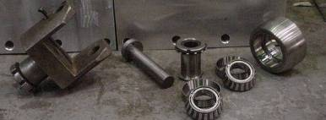 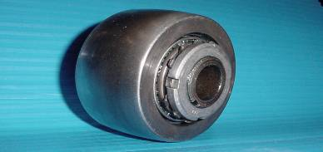

Arruela Trava

Transportador

Rolamento e Pista

Eixo

Suporte

Graxeira

Eixo

Espaçadores

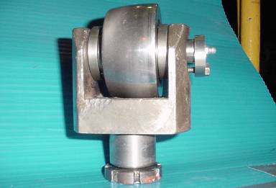

Parafuso de fixação

Suporte